MANTENIMIENTO EN EDR Y CITY GATE, COCHABAMBA

- RUTA DONDE SE ENCUIENTRAN LOS EDR Y CITY GTE

La empresa Contratista deberá realizar la inspección a la ruta señalada por YPFB según el siguiente detalle donde están ubicado los equipos EDR y CITY GATE:

VISTA GENERAL DE LOS EDR Y CITY GATE
Departamento de Cochabamba
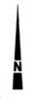
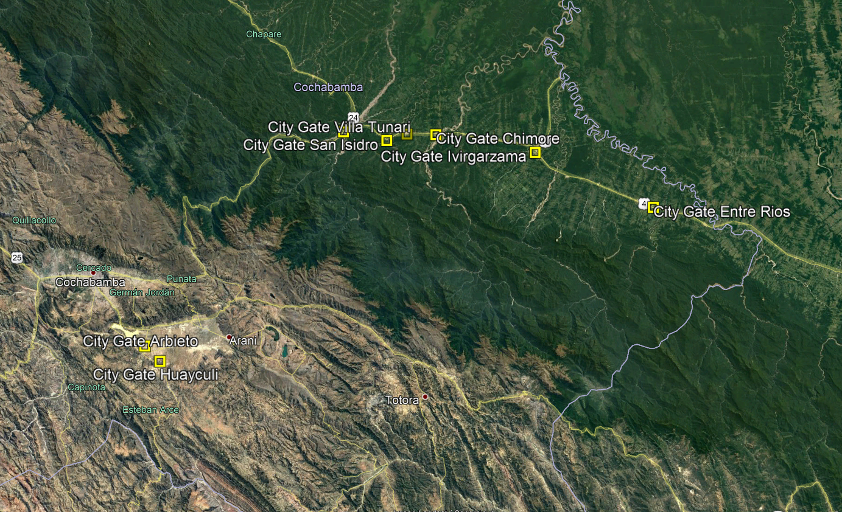
En caso de que no exista una inspección previa programada, las empresas proponentes podrán realizar por su propia cuenta la inspección y verificación del lugar, entorno y condiciones donde se realizará la obra antes de la presentación de propuestas.

DETALLE DE UBICACIÓN DE EDR Y CITY GATE EN EL TRÓPICO DE COCHABAMBA
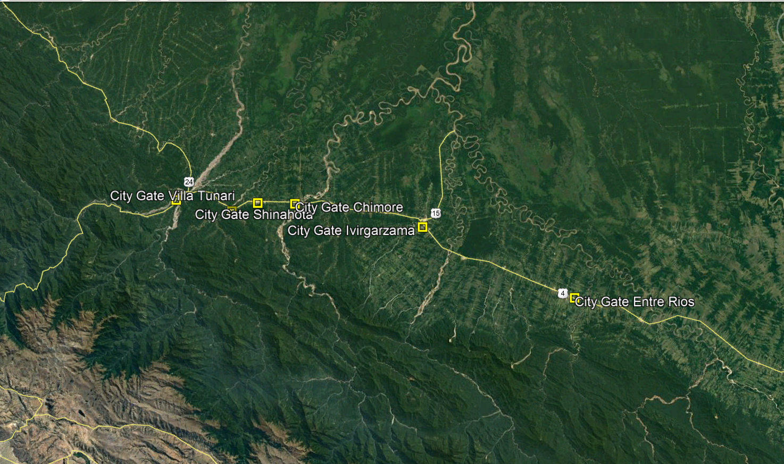

DETALLE DE UBICACIÓN DE EDR Y CITY EN METROPOLI Y VALLE ALTO DE COCHABAMBA
